PENGEMBANGAN POTENSI WISATA DESA DALAM MENINGKATKAN DAYA TARIK WISATAWAN di DESA CIMANGGU KECAMATAN LANGKLAPLANCAR KABUPATEN PANGANDARAN

SKRIPSI

Diajukan untuk memenuhi bsalah satu syarat guna melaksanakan
penelitian Pada Program Studi Ilmu Pemerintahan
Fakultas Ilmu Sosial dan Ilmu Politik Universitas Galuh

Oleh :

LISNA SARI
NIM. 3506200016

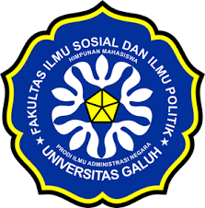

FAKULTAS ILMU SOSIAL DAN ILMU POLITIK
UNIVERSITAS GALUH
CIAMIS
2023

